（様式第１号）
令和５年度女性農業経営者育成講座受講申込書
茨城県 農林事務所
企画調整部門長 殿
経営・普及部門長又は地域農業改良普及センター長 殿

この講座への参加を申し込みます。
申込日： 年 月 日
ふりがな |  | 所属
申込者 |  | 所属
生年月日 | 年 月 日 | 役職
住 所 | 〒
連絡先 | 電 話：（ ） ―
連絡先 | 携帯番号：（ ） ―
連絡先 | Ｆ Ａ Ｘ：（ ） ―
連絡先 | Ｅ - mail： ＠  ※必須（受講決定後の各種連絡にメールを使用します。）

○ 経営概要
＜栽培品目＞

＜経営規模＞

＜農業従事日数＞

＜自家経営の課題とそれを解決するために学びたいこと＞

※記載いただいた個人情報は女性農業経営者育成講座の運営目的以外には使用しません。
※申込が定員を超えた場合、書類選考により受講者を決定するため、参加希望に添いかねる場合がございますので、御了承願います。
◆申込方法(申込先所在地一覧は別紙）：
管轄の農林事務所事務所経営・普及部門又は地域農業改良普及及センターへ事前に連絡のうえ，申込書をご持参ください。
なお，畜産経営の方は企画調整部門振興・環境室畜産振興課へお問い合わせください。
◆申込締切：令和５年６月９日（金）

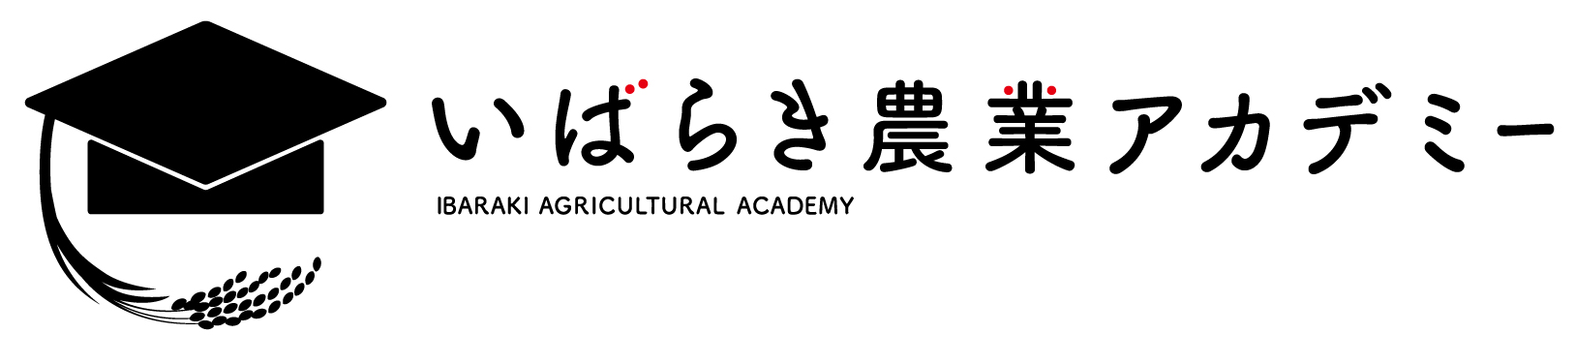

＜参考＞申込先、問合せ先一覧

